LAMPIRAN
Lampiran 1
RENCANA PELAKSANAAN PEMBELAJARAN
(RPP)
Nama Sekolah : SD Negeri Aroeppala
Mata Pelajaran : Bahasa Indonesia
Kelas/Semester : IV / 2
Alokasi Waktu : 2 x 35 menit
Pertemuan : 1
- STANDAR KOMPETENSI
Membaca
Memahami teks melalui membaca intensif.
- KOMPETENSI DASAR
Menemukan kalimat utama pada tiap paragraf melalui membaca intensif.
- INDIKATOR
- Menemukan kalimat utama pada tiap paragraf.
- Menjawab pertanyaan yang berhubungan dengan teks.
- Meringkas teks dengan kalimat runtut.
- Mengidentifikasi kata-kata sukar.
- Menemukan informasi tertentu.
- TUJUAN PEMBELAJARAN
- Siswa dapat menemukan kalimat utama pada tiap paragraf.
- Siswa dapat menjawab pertanyaan yang berhubungan dengan teks.
- Siswa dapat meringkas teks dengan kalimat runtut.
- Siswa dapat mengidentifikasi kata-kata sukar.
- Siswa dapat menemukan informasi tertentu.

- MATERI
Teks Bacaan
- METODE DAN TEKNIK PEMBELAJARAN
Metode : Tanya jawab, pemberian tugas
Teknik : Skimming
- KEGIATAN PEMBELAJARAN
Kegiatan | Deskripsi Kegiatan | Alokasi Waktu
Kegiatan Awal | - Guru membuka pembelajaran dengan mengucapkan salam.  - Meminta ketua kelas untuk menyiapkan dan memimpin doa.  - Mengecek kehadiran siswa dan menanyakan keadaaan dan situasi kelas.  - Melakukan apersepsi untuk meningkatkan minat dan motivasi belajar siswa, yaitu : tentang manfaat rajin membaca.  - Menyampaikan tujuan pembelajaran dan langkah-langkah pembelajaran yang akan dilakukan hari ini. | 10 menit
Kegiatan  Inti | - Guru membagikan teks bacaan dan meminta siswa memperhatikan terlebih dahulu pertanyaan mengenai hal-hal yang akan dicari dari teks bacaan.  - Dengan penuh perhatian, menelusuri dengan kecepatan tinggi setiap paragraf atau subbab yang dihadapi;  - Berhenti ketika merasa menemukan apa yang dicari; dan  - Membaca dengan kecepatan normal dan pahami dengan baik apa yang dicari tersebut. | 50 menit
Kegiatan Penutup | - Guru bertanya jawab dengan siswa mengenai materi yang telah dipelajari dan belum dipahami siswa.  - Siswa dan guru membuat kesimpulan pembelajaran.  - Siswa mendengarkan pesan moral yang dismpaikan oleh guru, sehubungan dengan pembelajaran yang telah dibelajarkan.  - Ketua kelas untuk menyiapkan teman-temannya.  - Siswa berdoa setelah belajar.  - Guru menutup pelajaran dengan salam. | 10 menit
- ALAT DAN SUMBER
- Alat : Teks Bacaan “Pesawat Kepresidenan ”.
- Buku Bahasa Indonesia untuk SD/MI Kelas IV.
- PENILAIAN
- Jenis Penilaian : Assesmen Tes
- Bentuk Penilaian : Tes Tertulis
- Soal/Instrumen : Essay
Makassar, April 2017
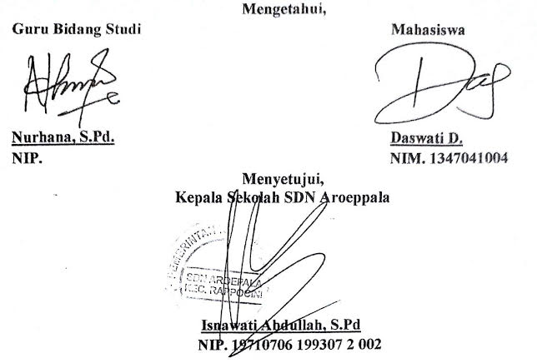
Lampiran 2
RENCANA PELAKSANAAN PEMBELAJARAN
(RPP)
Nama Sekolah : SD Negeri Aroeppala
Mata Pelajaran : Bahasa Indonesia
Kelas/Semester : IV / 2
Alokasi Waktu : 2 x 35 menit
Pertemuan : 2
- STANDAR KOMPETENSI
Membaca
Memahami teks melalui membaca intensif.
- KOMPETENSI DASAR
Menemukan kalimat utama pada tiap paragraf melalui membaca intensif.
- INDIKATOR
- Menemukan kalimat utama pada tiap paragraf.
- Menjawab pertanyaan yang berhubungan dengan teks.
- Meringkas teks dengan kalimat runtut.
- Mengidentifikasi kata-kata sukar.
- Menemukan informasi tertentu.
- TUJUAN PEMBELAJARAN
- Siswa dapat menemukan kalimat utama pada tiap paragraf.
- Siswa dapat menjawab pertanyaan yang berhubungan dengan teks.
- Siswa dapat meringkas teks dengan kalimat runtut.
- Siswa dapat mengidentifikasi kata-kata sukar.
- Siswa dapat menemukan informasi tertentu.

- MATERI
Teks Bacaan
- METODE DAN TEKNIK PEMBELAJARAN
Metode : Tanya jawab, pemberian tugas
Teknik : Skimming
- KEGIATAN PEMBELAJARAN
Kegiatan | Deskripsi Kegiatan | Alokasi Waktu
Kegiatan Awal | - Guru membuka pembelajaran dengan mengucapkan salam.  - Meminta ketua kelas untuk menyiapkan dan memimpin doa.  - Mengecek kehadiran siswa dan menanyakan keadaaan dan situasi kelas.  - Melakukan apersepsi untuk meningkatkan minat dan motivasi belajar siswa  - Menyampaikan tujuan pembelajaran dan langkah-langkah pembelajaran yang akan dilakukan hari ini. | 10 menit
Kegiatan  Inti | - Guru membagikan teks bacaan dan meminta siswa memperhatikan terlebih dahulu pertanyaan mengenai hal-hal yang akan dicari dari teks bacaan.  - Dengan penuh perhatian, menelusuri dengan kecepatan tinggi setiap paragraf atau subbab yang dihadapi;  - Berhenti ketika merasa menemukan apa yang dicari; dan  - Membaca dengan kecepatan normal dan pahami dengan baik apa yang dicari tersebut. | 50 menit
Kegiatan Penutup | - Guru bertanya jawab dengan siswa mengenai materi yang telah dipelajari dan belum dipahami siswa.  - Siswa dan guru membuat kesimpulan pembelajaran.  - Siswa mendengarkan pesan moral yang disampaikan oleh guru, sehubungan dengan pembelajaran yang telah dibelajarkan.  - Ketua kelas untuk menyiapkan teman-temannya.  - Siswa berdoa setelah belajar.  - Guru menutup pelajaran dengan salam. | 10 menit
- ALAT DAN SUMBER
- Alat : Teks Bacaan “Atlet Bersepeda Indonesia Unggul di Asia”.
- Buku Bahasa Indonesia untuk SD/MI Kelas IV.
- PENILAIAN
- Jenis Penilaian : Assesmen Tes
- Bentuk Penilaian : Tes Tertulis
- Soal/Instrumen : Essay
Makassar, Mei 2017

Lampiran 3
KISI - KISI INSTRUMEN
Mata Pelajaran : Bahasa Indonesia Jenis Soal : Uraian
Jumlah Soal : 10 Waktu : 2x35 menit
No | Kompetensi Dasar | Indikator | No. Soal | Jumlah Soal
1. | Menemukan kalimat utama pada tiap paragraf melalui membaca intensif. | Menemukan kalimat utama pada tiap paragraf. | 1, 3, 7 | 3
 |  | Menjawab pertanyaan yang berhubungan dengan teks. | - | -
 |  | Mengidentifikasi kata-kata sukar | 5 | 1
 |  | Meringkas teks dengan kalimat runtut. | 8 | 1
 |  | Menemukan informasi tertentu. | 2, 4, 6 | 3
Jumlah |  | 5 | 8 | 8

Lampiran 4
SOAL TES KEMAMPUAN MEMBACA PEMAHAMAN SISWA
(PRETEST)
Nama : ...........................................................
Kelas : ...........................................................
Mata Pelajaran : ...........................................................
- Bacalah teks di bawah ini !
SEPEDA
Sepeda adalah mesin luar biasa yang telah ditemukan manusia lebih dari satu abad yang lalu. Tahun demi tahun hingga hari ini, perkembangan sepeda juga begitu fantastis sehingga sepeda yang kita kenal hari ini begitu ringan, kuat, dan jauh lebih efisien. Sepeda memiliki banyak keuntungan, yaitu sebagai moda transportasi paling hemat energi, menyehatkan, tidak berpolusi, ekonomis, dan aman. Tidak hanya itu, sepeda juga memiliki bentuk yang unik, tidak ketinggalan jaman, dan bisa menunjukkan kepribadian pengendaranya.
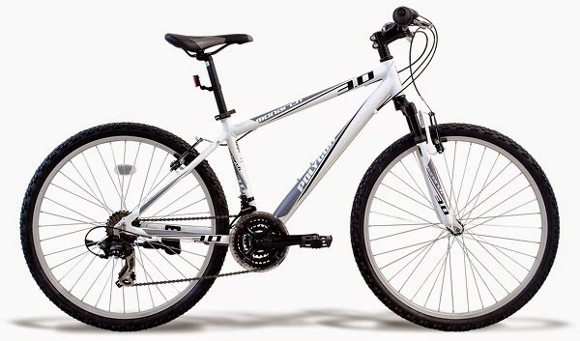
Kita akan merasakan sensasi yang luar biasa pada saat bersepeda setiap harinya. Berkelit, merasakan angin yang menerpa wajah dan melewati celah rambut, bau rerumputan, bau tanah setelah hujan, bahkan bau roti saat pagi menjelang. Menggerakkan kaki secara teratur dan konstan jelas memberikan irama pengalaman dan juga pemacu adrenalin saat meningkatkan kecepatan. Perpaduan pikiran, tubuh, dan mesin akan menghasilkan efek yang tak mudah dilupakan.
Sepeda memiliki alat atau mesin yang terdiri atas beberapa elemen keras yang butuh perawatan khusus. Sebut saja besi dan sebagian lainnya adalah campuran dari logam tertentu seperti karbon atau titanium. Elemen-elemen yang ada pada sepeda pun sebagiannya membutuhkan pelumas karena putarannya begitu vital. Belum lagi ban yang bahannya adalah karet dan mudah terkelupas atau bocor. Oleh karena itu, sudah tidak bisa dipungkiri bahwa sepeda memerlukan perawatan khusus agar fungsinya sebagai alat transportasi atau sebagai sarana berolahraga dan bersosialisasi bisa maksimal.
Merawat sepeda akan memberikan keuntungan bagi penggunanya. Perlu dicatat bahwa perawatan jauh lebih murah daripada harus memperbaiki. Dengan merawat sepeda, kita akan mendapatkan beberapa keuntungan, yaitu:
- Sepeda dapat berjalan dengan baik.
- Komponen sepeda menjadi lebih awet.
- Sepeda jadi lebih aman dikendarai.
- Biaya perbaikan akan lebih murah.
Ada beberapa bagian sepeda yang harus diberi perawatan dengan pelumas karena seringnya bergesekan atau berputar. Pelumasnya pun tidak boleh sembarang dan memberikannya juga memiliki jadwal tertentu, termasuk tata caranya. Misal, rantai harus diberikan chainlube dengan metode sikat atau semprot yang dilakukan 2-4 minggu sekali. Derailleur (dan rodanya), kaliper rem, tuas rem, dan shifter harus diberikan pelumas jenis lubricant dengan metode semprot yang dilakukan 1-2 bulan sekali. Khusus untuk shifter bisa dilakukan 2-4 bulan sekali.
Hub bisa dilakukan 2-4 bulan, bottom bracket bisa dilakukan 4-6 bulan, sedangkan pedal dan freewheel bisa dilakukan 3-6 bulan. Kabel rem dan kabel derailleur harus diberikan pelumas jenis oli dengan cara diolesi yang dilakukan 2-4 bulan. Hub, bottom bracket, pedal, dan freewheel harus diberikan pelumas jenis grease dengan metode diolesi.
Sumber: https://sosokitu.com

- Jawablah pertanyaan di bawah ini berdasarkan teks bacaan yang tersedia!
- Apa kalimat utama pada paragraf pertama dan paragraf kedua pada teks bacaan?
- Apa keuntungan yang diperoleh dengan merawat sepeda?
- Apa kalimat utama pada paragraf ketiga dan paragraf keempat pada teks bacaan?
- Bagaimana cara penggunaan chainlube yang digunakan pada rantai sepeda?
- Tuliskanlah kata-kata atau istilah-istilah yang sukar pada teks bacaan minimal 5 kata!
- Mengapa sudah tidak bisa dipungkiri bahwa sepeda memerlukan perawatan khusus ?
- Apa kalimat utama paragraf kelima dan keenam?
- Ringkaslah teks bacaan dengan kalimat yang runtut!

Lampiran 5
SOAL TES KEMAMPUAN MEMBACA PEMAHAMAN SISWA
(Posttest)
Nama : ...........................................................
Kelas : ...........................................................
Mata Pelajaran : ...........................................................
- Bacalah teks di bawah ini !
SEPEDA

Sepeda adalah mesin luar biasa yang telah ditemukan manusia lebih dari satu abad yang lalu. Tahun demi tahun hingga hari ini, perkembangan sepeda juga begitu fantastis sehingga sepeda yang kita kenal hari ini begitu ringan, kuat, dan jauh lebih efisien. Sepeda memiliki banyak keuntungan, yaitu sebagai moda transportasi paling hemat energi, menyehatkan, tidak berpolusi, ekonomis, dan aman. Tidak hanya itu, sepeda juga memiliki bentuk yang unik, tidak ketinggalan jaman, dan bisa menunjukkan kepribadian pengendaranya.
Kita akan merasakan sensasi yang luar biasa pada saat bersepeda setiap harinya. Berkelit, merasakan angin yang menerpa wajah dan melewati celah rambut, bau rerumputan, bau tanah setelah hujan, bahkan bau roti saat pagi menjelang. Menggerakkan kaki secara teratur dan konstan jelas memberikan irama pengalaman dan juga pemacu adrenalin saat meningkatkan kecepatan. Perpaduan pikiran, tubuh, dan mesin akan menghasilkan efek yang tak mudah dilupakan.
Sepeda memiliki alat atau mesin yang terdiri atas beberapa elemen keras yang butuh perawatan khusus. Sebut saja besi dan sebagian lainnya adalah campuran dari logam tertentu seperti karbon atau titanium. Elemen-elemen yang ada pada sepeda pun sebagiannya membutuhkan pelumas karena putarannya begitu vital. Belum lagi ban yang bahannya adalah karet dan mudah terkelupas atau bocor. Oleh karena itu, sudah tidak bisa dipungkiri bahwa sepeda memerlukan perawatan khusus agar fungsinya sebagai alat transportasi atau sebagai sarana berolahraga dan bersosialisasi bisa maksimal.
Merawat sepeda akan memberikan keuntungan bagi penggunanya. Perlu dicatat bahwa perawatan jauh lebih murah
daripada harus memperbaiki. Dengan merawat sepeda, kita akan mendapatkan beberapa keuntungan, yaitu:
- Sepeda dapat berjalan dengan baik.
- Komponen sepeda menjadi lebih awet.
- Sepeda jadi lebih aman dikendarai.
- Biaya perbaikan akan lebih murah.
Ada beberapa bagian sepeda yang harus diberi perawatan dengan pelumas karena seringnya bergesekan atau berputar. Pelumasnya pun tidak boleh sembarang dan memberikannya juga memiliki jadwal tertentu, termasuk tata caranya. Misal, rantai harus diberikan chainlube dengan metode sikat atau semprot yang dilakukan 2-4 minggu sekali. Derailleur (dan rodanya), kaliper rem, tuas rem, dan shifter harus diberikan pelumas jenis lubricant dengan metode semprot yang dilakukan 1-2 bulan sekali. Khusus untuk shifter bisa dilakukan 2-4 bulan sekali.
Hub bisa dilakukan 2-4 bulan, bottom bracket bisa dilakukan 4-6 bulan, sedangkan pedal dan freewheel bisa dilakukan 3-6 bulan. Kabel rem dan kabel derailleur harus diberikan pelumas jenis oli dengan cara diolesi yang dilakukan 2-4 bulan. Hub, bottom bracket, pedal, dan freewheel harus diberikan pelumas jenis grease dengan metode diolesi.

Sumber: https://sosokitu.com

- Jawablah pertanyaan di bawah ini berdasarkan teks bacaan yang tersedia!
- Apa kalimat utama pada paragraf pertama dan paragraf kedua pada teks bacaan?
- Apa keuntungan yang diperoleh dengan merawat sepeda?
- Apa kalimat utama pada paragraf ketiga dan paragraf keempat pada teks bacaan?
- Bagaimana cara penggunaan chainlube yang digunakan pada rantai sepeda?
- Tuliskanlah kata-kata atau istilah-istilah yang sukar pada teks bacaan minimal 5 kata!
- Mengapa sudah tidak bisa dipungkiri bahwa sepeda memerlukan perawatan khusus ?
- Apa kalimat utama pada paragraf kelima dan paragraf keenam pada teks bacaan?
- Ringkaslah teks bacaan dengan kalimat yang runtut!

Lampiran 6
RUBRIK PENILAIAN
No. | Indikator | Deskriptor | Skor
1. | Menemukan kalimat utama pada tiap paragraf | Kalimat utama yang ditemukan benar dan sesuai dengan teks bacaan pada kedua paragraf 1 dan 2 | 3
 |  | Kalimat utama yang ditemukan benar pada salah satu paragraf antara paragraf 1 dan 2 | 2
 |  | Kalimat utama yang ditemukan kurang benar dan tidak sesuai dengan teks bacaan pada paragraf 1 dan 2 | 1
2. | Menemukan informasi tertentu | Informasi mengenai keuntungan yang diperoleh dengan merawat sepeda benar dan sesuai dengan yang terdapat pada teks bacaan | 3
 |  | Informasi mengenai keuntungan yang diperoleh dengan merawat sepeda benar walaupun kurang sesuai dengan yang terdapat pada teks bacaan | 2
 |  | Informasi mengenai keuntungan yang diperoleh dengan merawat sepeda kurang benar dan berbeda dengan yang terdapat pada teks bacaan | 1
3. | Menemukan kalimat utama pada tiap paragraf | Kalimat utama yang ditemukan benar dan sesuai dengan teks bacaan pada kedua paragraf 3 dan 4 | 3
 |  | Kalimat utama yang ditemukan benar pada salah satu paragraf antara paragraf 3 dan 4 | 2
 |  | Kalimat utama yang ditemukan kurang benar dan tidak sesuai dengan teks bacaan pada paragraf 3 dan 4 | 1
4. | Menemukan informasi tertentu | Informasi mengenai cara penggunaan chainlube benar dan sesuai dengan yang terdapat pada teks bacaan | 3
 |  | Informasi mengenai cara penggunaan chainlube benar walaupun kurang sesuai dengan yang terdapat pada teks bacaan | 2
 |  | Informasi mengenai cara penggunaan chainlube kurang benar dan berbeda dengan yang terdapat pada teks bacaan | 1
5. | Mengidentifikasi kata-kata sukar | Menemukan minimal 5 kata atau lebih kata–kata sukar yang ada dalam bacaan | 3
 |  | Menemukan 3-4 kata–kata sukar yang ada dalam bacaan | 2
 |  | Menemukan 1-2 kata–kata sukar yang ada dalam bacaan | 1
6. | Menemukan informasi tertentu | Informasi mengenai alasan sudah tidak bisa dipungkiri bahwa sepeda memerlukan perawatan khusus benar dan sesuai dengan yang terdapat pada teks bacaan | 3
 |  | Informasi mengenai alasan sudah tidak bisa dipungkiri bahwa sepeda memerlukan perawatan khusus benar walaupun kurang sesuai dengan yang terdapat pada teks bacaan | 2
 |  | Informasi mengenai alasan sudah tidak bisa dipungkiri bahwa sepeda memerlukan perawatan khusus kurang benar dan berbeda dengan yang terdapat pada teks bacaan | 1
7. | Menemukan kalimat utama pada tiap paragraf | Kalimat utama yang ditemukan benar dan sesuai dengan teks bacaan pada kedua paragraf 5 dan 6 | 3
 |  | Kalimat utama yang ditemukan benar pada salah satu paragraf antara paragraf 5 dan 6 | 2
 |  | Kalimat utama yang ditemukan kurang benar dan tidak sesuai dengan teks bacaan pada paragraf 5 dan 6 | 1
8. | Meringkas teks dengan kalimat runtut | Isi ringkasan menyajikan ide pokok atau kalimat utama pada tiap paragraf pada teks bacaan, ringkasan disusun dengan memperhatikan penggunaan ejaan dan kaidah penulisan. | 3
 |  | Isi ringkasan menyajikan ide pokok atau kalimat utama pada beberapa paragraf pada teks bacaan, ringkasan disusun dengan memperhatikan penggunaan ejaan dan kaidah penulisan. | 2
 |  | Isi ringkasan menyajikan ide pokok atau kalimat utama hanya satu paragraf pada teks bacaan, ringkasan disusun dengan memperhatikan penggunaan ejaan dan kaidah penulisan. | 1
Lampiran 7
OBSERVASI KEGIATAN PEMBELAJARAN BAHASA INDONESIA DENGAN MENGGUNAKAN TEKNIK SKIMMING

SATUAN PENDIDIKAN : SD Negeri Aroeppala
MATA PELAJARAN : Bahasa Indonesia
KELAS/SEMESTER : IV/II
PERTEMUAN : 1
Petunjuk:
- Amatilah pelaksanaan KBM yang dilakukan oleh siswa!
- Isilah kolom pengamatan sesuai yang anda amati dengan memberi ceklis (√)
- Berilah kualifikasi penilaian dengan mengisi kolom yang tersedia!
No | Aspek yang Diamati | Penilaian
 |  | B  (3) | C  (2) | K  (1)
1. | Guru membagikan pertanyaan yang akan diperhatikan oleh siswa terlebih dahulu pertanyaan mengenai hal-hal yang akan dicari dari teks bacaan.  Keterangan:  B : Jika guru membagikan pertanyaan dan menjelaskan petunjuk mengenai hal-hal yang akan dicari dari teks bacaan.  C : Jika guru membagikan pertanyaan dan hanya meminta siswa membaca petunjuk mengenai hal-hal yang akan dicari dari teks bacaan tanpa menjelaskannya.  K : Jika guru membagikan pertanyaan. | √
2. | Siswa dengan penuh perhatian menelusuri dengan kecepatan tinggi setiap baris bacaan yang dihadapi .  B : Jika guru menjelaskan kepada siswa untuk menelusuri dengan kecepatan tinggi setiap baris bacaan yang dihadapi dan siswa memperhatikan.  C : Jika siswa langsung membaca di saat guru sedang menjelaskan.  K : Jika siswa membaca tanpa memperhatikan petunjuk yang diberikan oleh guru. |  | √
3. | Berhenti membaca ketika telah menemukan kalimat atau judul yang menunjuk pada yang dicari.  B : Jika siswa berhenti membaca dan memberi tanda kepada guru.  C : Jika siswa berhenti membaca tanpa memberi tanda kepada guru.  K : Jika siswa berhenti membaca dan langsung melakukan hal lain di luar pembahasan. |  | √
4. | Guru mengingatkan siswa membaca dengan kecepatan normal, dan pahami dengan baik hal-hal yang dicari dalam bacaan  B : Jika guru mengingatkan siswa membaca dengan kecepatan normal, dan pahami dengan baik hal-hal yang dicari dalam bacaan, serta mengarahkan siswa untuk menjawab pertanyaan yang berhubungan dengan bacaan.  C : Jika guru mengingatkan siswa membaca dengan kecepatan normal, dan pahami dengan baik hal-hal yang dicari dalam bacaan, tanpa mengarahkan siswa untuk menjawab pertanyaan.  K : Jika siswa mengabaikan saat diingatkan oleh guru. |  | √
Skor maksimal indikator |  | 12
Skor perolehan |  | 9
Persentase rata-rata pelaksanaan
N = Skor perolehan x 100%
Skor maksimal
= 9 x 100 %
12
= 75%
Keterangan: B : Baik (3)
C : Cukup (2)
K : Kurang (1)
Observer,
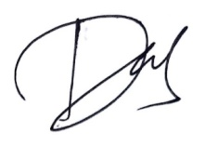

Daswati D.
NIM. 1347041004
Lampiran 8
OBSERVASI KEGIATAN PEMBELAJARAN BAHASA INDONESIA DENGAN MENGGUNAKAN TEKNIK SKIMMING

SATUAN PENDIDIKAN : SD Negeri Aroeppala
MATA PELAJARAN : Bahasa Indonesia
KELAS/SEMESTER : IV/II
PERTEMUAN : 2
Petunjuk:
- Amatilah pelaksanaan KBM yang dilakukan oleh siswa!
- Isilah kolom pengamatan sesuai yang anda amati dengan memberi ceklis (√)
- Berilah kualifikasi penilaian dengan mengisi kolom yang tersedia!
No | Aspek yang Diamati | Penilaian
 |  | B  (3) | C  (2) | K  (1)
1. | Guru membagikan pertanyaan yang akan diperhatikan oleh siswa terlebih dahulu pertanyaan mengenai hal-hal yang akan dicari dari teks bacaan.  Keterangan:  B : Jika guru membagikan pertanyaan dan menjelaskan petunjuk mengenai hal-hal yang akan dicari dari teks bacaan.  C : Jika guru membagikan pertanyaan dan hanya meminta siswa membaca petunjuk mengenai hal-hal yang akan dicari dari teks bacaan tanpa menjelaskannya.  K : Jika guru membagikan pertanyaan. | √
2. | Siswa dengan penuh perhatian menelusuri dengan kecepatan tinggi setiap baris bacaan yang dihadapi .  B : Jika guru menjelaskan kepada siswa untuk menelusuri dengan kecepatan tinggi setiap baris bacaan yang dihadapi dan siswa memperhatikan.  C : Jika siswa langsung membaca di saat guru sedang menjelaskan.  K : Jika siswa membaca tanpa memperhatikan petunjuk yang diberikan oleh guru. | √
3. | Berhenti membaca ketika telah menemukan kalimat atau judul yang menunjuk pada yang dicari.  B : Jika siswa berhenti membaca dan memberi tanda kepada guru.  C : Jika siswa berhenti membaca tanpa memberi tanda kepada guru.  K : Jika siswa berhenti membaca dan langsung melakukan hal lain di luar pembahasan. |  | √
4. | Guru mengingatkan siswa membaca dengan kecepatan normal, dan pahami dengan baik hal-hal yang dicari dalam bacaan  B : Jika guru mengingatkan siswa membaca dengan kecepatan normal, dan pahami dengan baik hal-hal yang dicari dalam bacaan, serta mengarahkan siswa untuk menjawab pertanyaan yang berhubungan dengan bacaan.  C : Jika guru mengingatkan siswa membaca dengan kecepatan normal, dan pahami dengan baik hal-hal yang dicari dalam bacaan, tanpa mengarahkan siswa untuk menjawab pertanyaan.  K : Jika siswa mengabaikan saat diingatkan oleh guru. | √
Skor maksimal indikator |  | 12
Skor perolehan |  | 11
Persentase rata-rata pelaksanaan
N = Skor perolehan x 100%
Skor maksimal
= 11 x 100 %
12
= 91,67%
Keterangan: B : Baik (3)
C : Cukup (2)
K : Kurang (1)
Observer,

Daswati D.
NIM. 1347041004
Lampiran 9
DAFTAR NILAI PRETEST DAN POSTTEST
No | Inisial Siswa | L/P | Nilai Pretest | Nilai Posttest
1 | AZASM | P | 79.17 | 83.33
2 | AS | L | 58.33 | 58.33
3 | AH | P | 54.17 | 87.50
4 | ADP | P | 37.50 | 45.83
5 | A | P | 54.17 | 75.00
6 | AA | P | 62.50 | 66.67
7 | AAP | L | 58.33 | 75.00
8 | AH | L | 50.00 | 70.83
9 | AA | L | 33.33 | 54.17
10 | FM | L | 70.83 | 75.00
11 | F | P | 79.17 | 87.50
12 | FMT | L | 58.33 | 75.00
13 | MAPA | L | 79.17 | 87.50
14 | MAN | P | 37.50 | 50.00
15 | MA | L | 58.33 | 70.83
16 | MFEP | L | 54.17 | 66.67
17 | MIR | L | 75.00 | 87.50
18 | MRN | L | 37.50 | 66.67
19 | MRA | L | 33.33 | 41.67
20 | NHS | P | 70.83 | 79.17
21 | N | L | 75.00 | 79.17
22 | NAF | P | 70.83 | 79.17
23 | RR | P | 75.00 | 83.33
24 | RYA | P | 62.50 | 70.83
25 | SA | P | 75.00 | 83.33
26 | SI | P | 41.67 | 75.00
27 | SUK | P | 62.50 | 70.83
28 | MSP | P | 54.17 | 66.67
29 | KS | P | 66.67 | 75.00
30 | MF | L | 33.33 | 62.50

Lampiran 10
ANALISIS DESKRIPTIF
- Analisis Deskriptif Pretest
Statistics
Deskriptif PreTest
N | Valid | 30
 | Missing | 0
Mean |  | 58,6110
Median |  | 58,3300
Mode |  | 54,17ª
Std. Deviation |  | 15,08071
Variance |  | 227,428
Range |  | 45,84
Minimum |  | 33,33
Maximum |  | 79,17
Sum |  | 1758,33
Sumber : IBM SPSS Statistics version 20.0

 |  | Frequency | Percent | Valid Percent | Cumulative Percent
Valid | 33,33 | 3 | 10,0 | 10,0 | 10,0
 | 37,50 | 3 | 10,0 | 10,0 | 20,0
 | 41,67 | 1 | 3,3 | 3,3 | 23,3
 | 50,00 | 1 | 3,3 | 3,3 | 26,7
 | 54,17 | 4 | 13,3 | 13,3 | 40,0
 | 58,33 | 4 | 13,3 | 13,3 | 53,3
 | 62,50 | 3 | 10,0 | 10,0 | 63,3
 | 66,67 | 1 | 3,3 | 3,3 | 66,7
 | 70,83 | 3 | 10,0 | 10,0 | 76,7
 | 75,00 | 4 | 13,3 | 13,3 | 90,0
 | 79,17 | 3 | 10,0 | 10,0 | 100,0
 | Total | 30 | 100,0 | 100,0

Sumber : IBM SPSS Statistics version 20.0
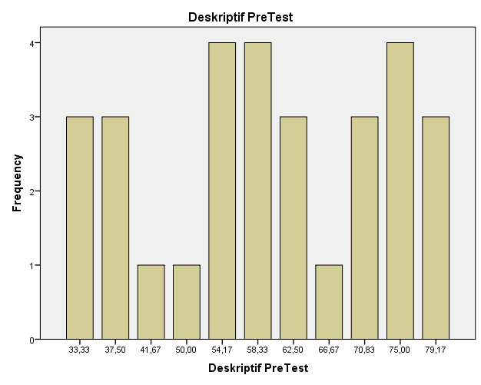
Sumber : IBM SPSS version 20.0
- Analisis Deskriptif Posttest
Statistics
Deskriptif Post Test
N | Valid | 30
 | Missing | 0
Mean |  | 71,6667
Median |  | 75,0000
Mode |  | 75,00
Std. Deviation |  | 12,25296
Variance |  | 150,135
Range |  | 45,83
Minimum |  | 41,67
Maximum |  | 87,50
Sum |  | 2150,00
Sumber : IBM SPSS version 20.0
 |  | Frequency | Percent | Valid Percent | Cumulative Percent
Valid | 41,67 | 1 | 3,3 | 3,3 | 3,3
 | 45,83 | 1 | 3,3 | 3,3 | 6,7
 | 50,00 | 1 | 3,3 | 3,3 | 10,0
 | 54,17 | 1 | 3,3 | 3,3 | 13,3
 | 58,33 | 1 | 3,3 | 3,3 | 16,7
 | 62,50 | 1 | 3,3 | 3,3 | 20,0
 | 66,67 | 4 | 13,3 | 13,3 | 33,3
 | 70,83 | 4 | 13,3 | 13,3 | 46,7
 | 75,00 | 6 | 20,0 | 20,0 | 66,7
 | 79,17 | 3 | 10,0 | 10,0 | 76,7
 | 83,33 | 3 | 10,0 | 10,0 | 86,7
 | 87,50 | 4 | 13,3 | 13,3 | 100,0
 | Total | 30 | 100,0 | 100,0

Sumber : IBM SPSS Statistics version 20.0
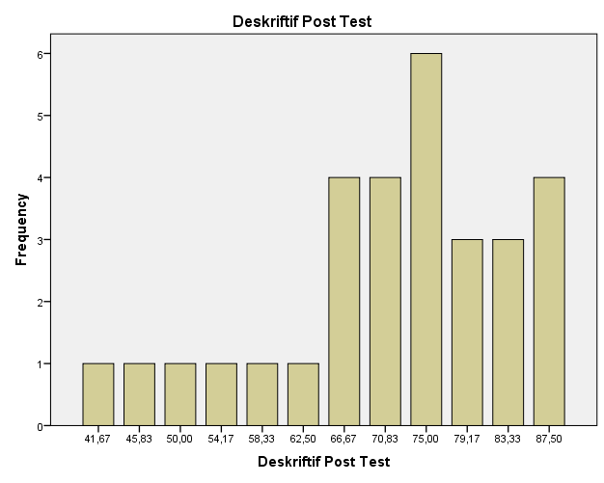 Sumber : IBM SPSS Statistics version 20.0
Lampiran 11
UJI NORMALITAS DATA
- Uji Normalitas Data Pretest
Tests of Normality
 | Kolmogorov-Smirnovª |  |  | Shapiro-Wilk
 | Statistic | df | Sig. | Statistic | df | Sig.
Pre Test | ,124 | 30 | ,200* | ,918 | 30 | ,024
*. This is a lower bound of the true significance.
a. Lilliefors Significance Correction
Sumber : IBM SPSS Statistics version 20.0
- Uji Normalitas Data Posttest
Tests of Normality
 | Kolmogorov-Smirnovª |  |  | Shapiro-Wilk
 | Statistic | df | Sig. | Statistic | df | Sig.
Normalitas Post Test | ,142 | 30 | ,128 | ,925 | 30 | ,035
a. Lilliefors Significance Correction
Sumber : IBM SPSS Statistics version 20.0

Lampiran 12
UJI HIPOTESIS
Paired Samples Statistics
 |  | Mean | N | Std. Deviation | Std. Error Mean
Pair 1 | Paired Pre Test | 58,6110 | 30 | 15,08071 | 2,75335
 | Paired Post Test | 71,6667 | 30 | 12,25296 | 2,23707
Sumber : IBM SPSS Statistics version 20.0
Paired Samples Correlations
 |  | N | Correlation | Sig.
Pair 1 | Paired Pre Test & Paired Post Test | 30 | ,809 | ,000
Sumber : IBM SPSS Statistics version 20.0
Paired Samples Test
 |  | Paired Differences |  |  |  |  | t | df | Sig. (2-tailed)
 |  | Mean | Std. Deviation | Std. Error Mean | 95% Confidence Interval of the Difference
 |  |  |  |  | Lower | Upper
Pair 1 | Paired Pre Test - Paired Post Test | -13,05567 | 8,87150 | 1,61971 | -16,36834 | -9,74299 | -8,061 | 29 | ,000
Sumber : IBM SPSS Statistics version 20.0

Lampiran 13
DOKUMENTASI PENELITIAN
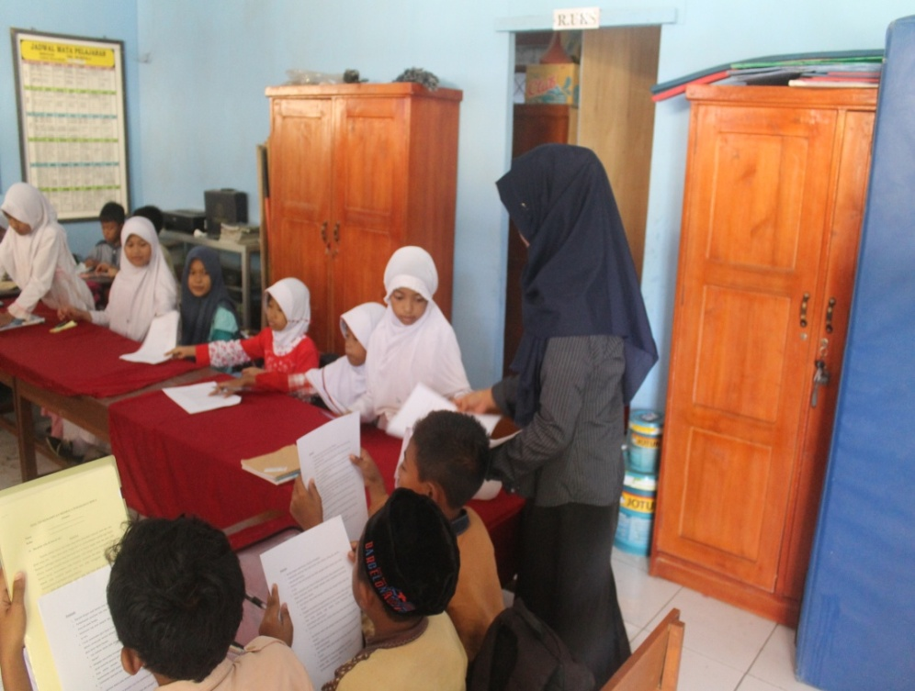

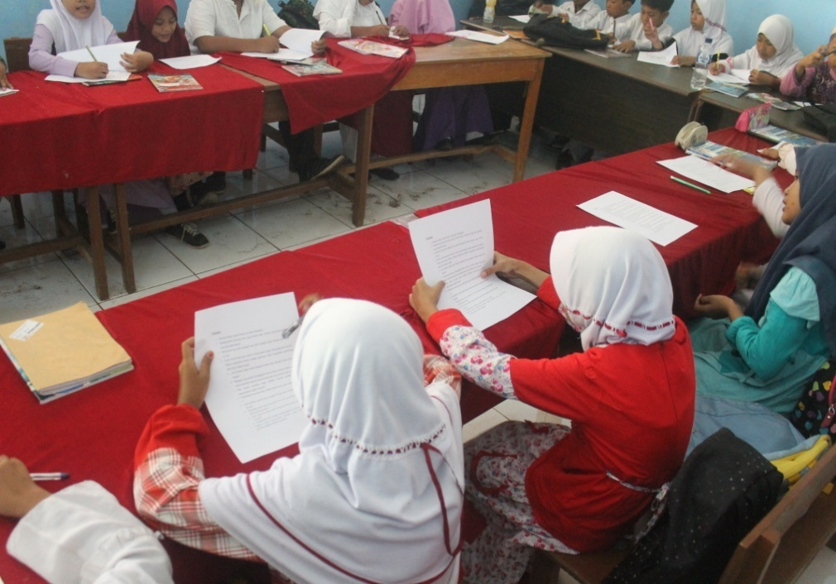
Gambar 1. Pretest
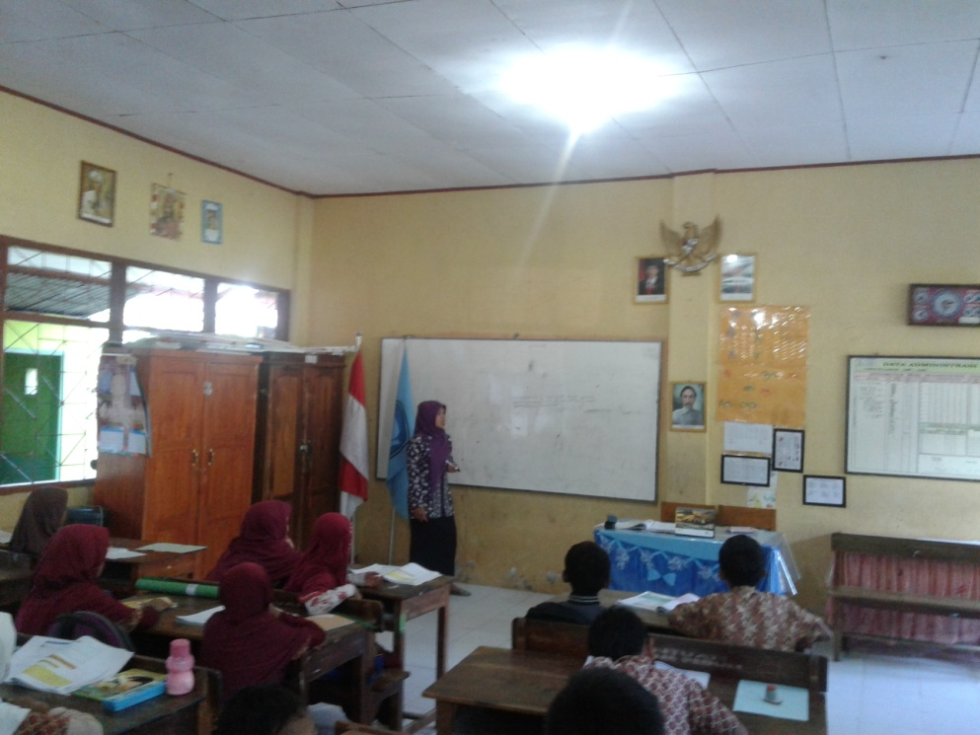

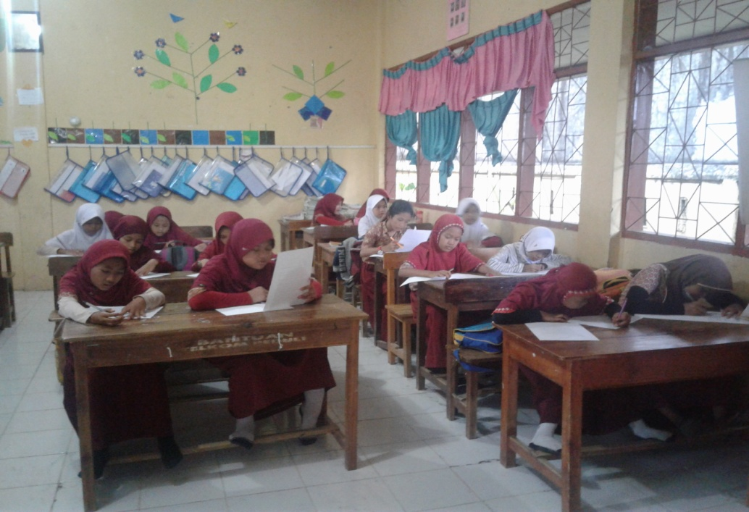
Gambar 2. Pemberian Perlakuan

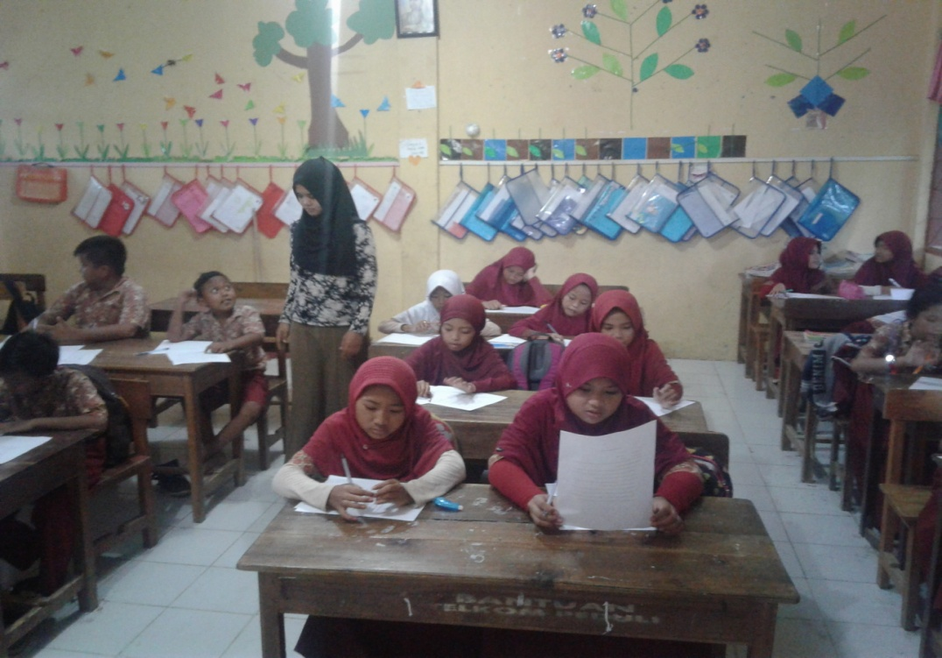

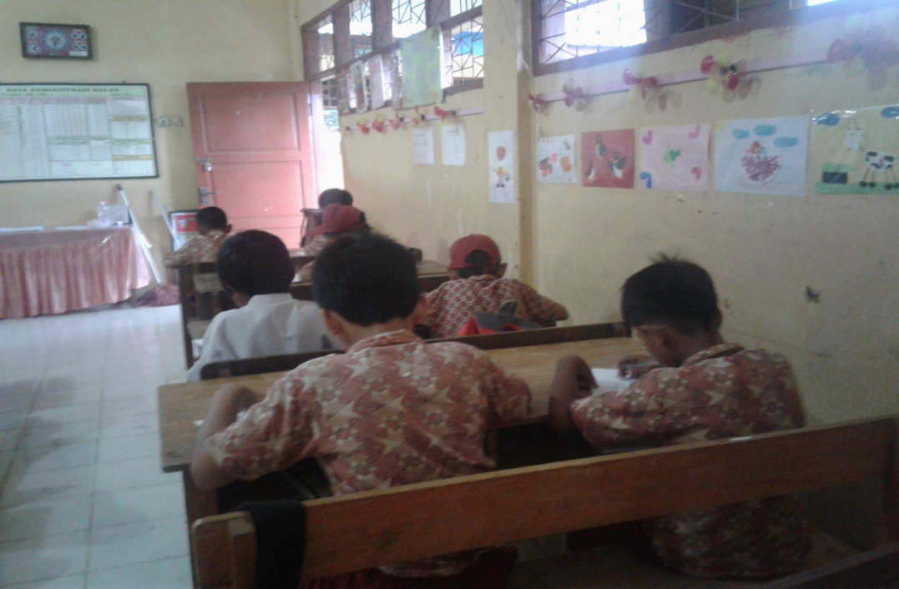
Gambar 3. Posttest

